**新 书 推 荐**

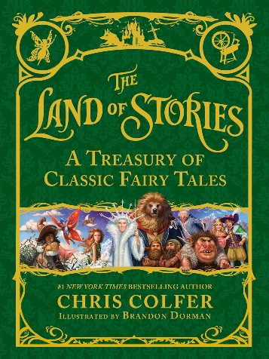**中文书名：《童话王国：经典童话宝库》**

**英文书名：The Land of Stories: A Treasury of Classic Fairy Tales**

**作 者：Chris Colfer and Brandon Dorman**

**出 版 社：Little Brown**

**代理公司：ANA**

**页 数：336页**

**出版时间：2016年10月**

**代理地区：中国大陆、台湾**

**审读资料：电子稿**

**类 型：儿童文学**

**内容简介：**

来自《纽约时报》#1畅销书作家克里斯·科尔弗的华丽全彩童话宝典。

*亲爱的读者，这是一本非常特别的书，里面有超过35篇经典童话和童谣，还有写给读者自己的《故事国度生存指南》。如果你发现书页在发光，接着发出诱人的嗡嗡声，请不要害怕！这只是这本书的魔法。但无论如何，都不要靠得太近。你永远不知道自己会走到哪里。*

在这本令人惊叹的插图礼品书中，您可以进入童话世界，书中收录了《纽约时报》第一畅销书作家克里斯·科尔弗（Chris Colfer）重新讲述的超过35个广受喜爱的故事和童谣。

这本华丽的《童话王国历险记》系列全彩配套图书将吸引新老童话迷，他们会喜欢上《灰姑娘》、《睡美人》、《小红帽》、《杰克与豆茎》等最受欢迎的经典童话。这就是亚历克斯和康纳在《童话王国历险记之一：许愿咒语》中坠入的深受喜爱的童话宝库——那是该系列中设计精美的新书，也是这一切的开端！

**作者简介：**

**克里斯·柯尔弗(Chris Colfer)**，美国著名演员，编剧，作家，歌手。凭借当红美剧《欢乐合唱团》（*Glee*）中饰演Kurt Hummel成名。他因此剧曾荣获“金球奖最佳表演奖”，并两次获得“艾美奖”提名。2011年，Colfer还入选了美国《时代杂志》（Time magazine）“100位世界最有影响力人物”之一。柯尔弗出生于加利福尼亚，祖籍爱尔兰。中学时代，他就曾赢得众多演讲比赛和辩论赛，并担任过“作家俱乐部”主席，也做过文学校刊的编辑。此次，他将出版第一本儿童故事书《童话王国历险记》（*The Land of Stories*）。柯尔弗曾在采访中说，“十岁的时候，我就曾发誓，如果将来有机会写作这样一本书，我会毫不犹豫地迎难而上。……这本书是我所有想象力的结晶，能和孩子们分享这个故事，让我觉得既兴奋又紧张。”除此之外，柯尔弗还创作了剧本《电击》（*Struck By Lightning*），并担当独立制片人，很快会把这部作品推上大荧幕。另外，他近期刚刚为迪斯尼的《多余的小女巫》试镜。<https://thelandofstories.com/>

**布兰登·多尔曼（Brandon Dorman）**在华盛顿州塔科马附近长大，也是四个男孩、一个女孩的爸爸。在他小学四年级的时候，曾在万圣节帮助邻居画窗户，从此走上了艺术生涯。他本科毕业于杨百翰大学爱达荷分校纯艺与插画专业。他最著名的作品是为《鸡皮疙瘩》《魔灵禁地》《童话王国历险记》等畅销系列绘制封面。他是一位出色的视觉故事讲述者。<https://www.brandondorman.com/>

**内页插图：**

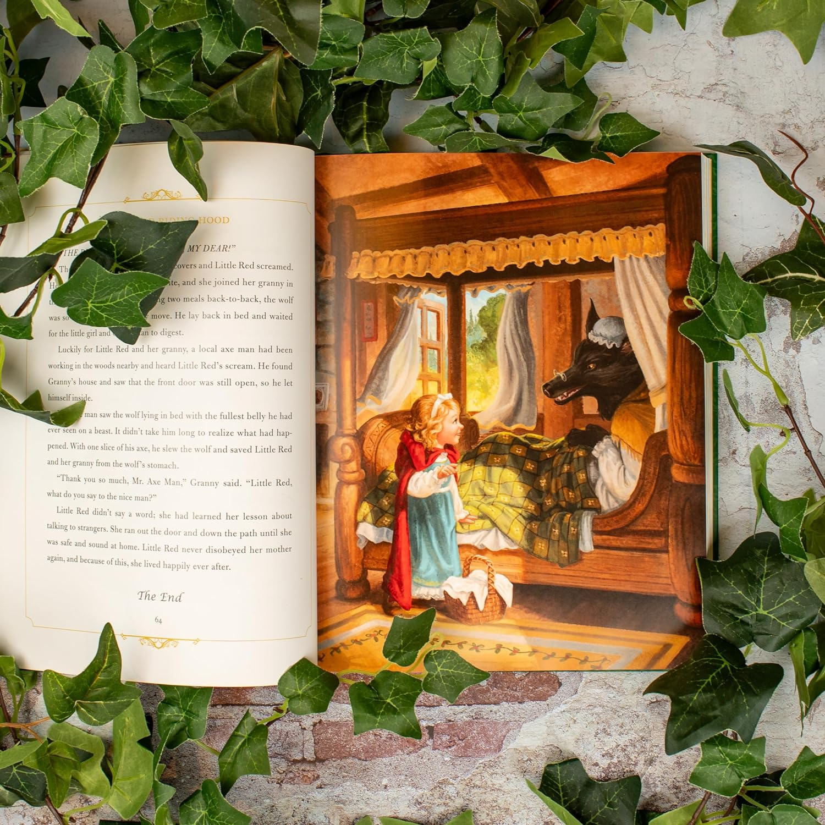

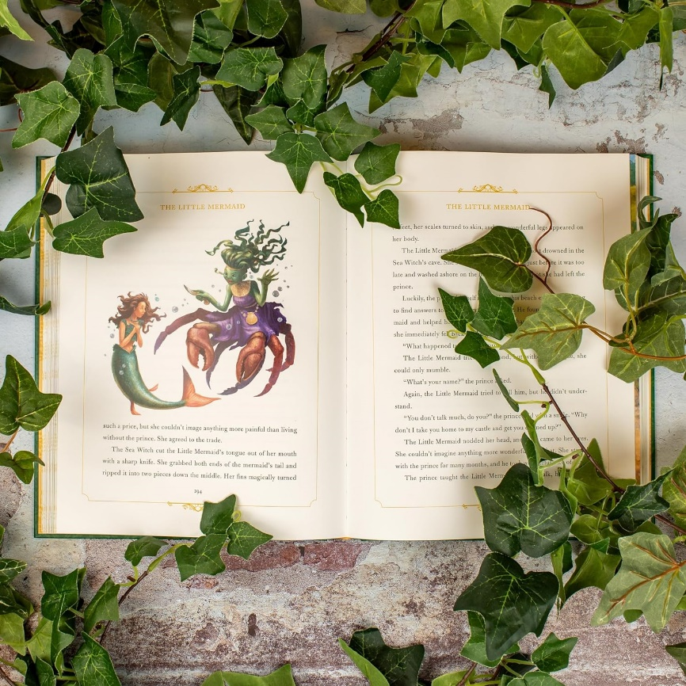

**感谢您的阅读！**

**请将反馈信息发至：版权负责人**

**Email**：[Rights@nurnberg.com.cn](mailto:Rights@nurnberg.com.cn)

安德鲁·纳伯格联合国际有限公司北京代表处

北京市海淀区中关村大街甲59号中国人民大学文化大厦1705室, 邮编：100872

电话：010-82504106, 传真：010-82504200

公司网址：[http://www.nurnberg.com.cn](http://www.nurnberg.com.cn/)

书目下载：<http://www.nurnberg.com.cn/booklist_zh/list.aspx>

书讯浏览：<http://www.nurnberg.com.cn/book/book.aspx>

视频推荐：<http://www.nurnberg.com.cn/video/video.aspx>

豆瓣小站：<http://site.douban.com/110577/>

新浪微博：[安德鲁纳伯格公司的微博_微博 (weibo.com)](https://weibo.com/1877653117/profile?topnav=1&wvr=6)

微信订阅号：ANABJ2002

